ИСПОЛЬЗУЕМЫЕ МАТЕРИАЛЫ И ОБОРУДОВАНИЕ

Газоанализатор электронный «Multirae, Lite Atex/Ecex»

ОТВЕТСТВЕННОСТИ

Список ответственных лиц: Мера ответственности:

А Координатор/инженер по ТБ и ПП О – ответственный Б Менеджер/Супервайзер ответственного отдела И – информирован
В Менеджер/Супервайзер отдела ОТПБСиЭ К - контроль

Задачи | А | Б | В
Эксплуатация газоанализатора | О | И | К

- СТАНДАРТЫ

Беспроводной портативный электронный газоанализатор «Multi Rae Lite Atex/Ecex» служит для отслеживания и определения пяти газов в целях индивидуальной защиты (включая доступ в ограниченное замкнутое пространство) и для различных областей применения, где требуется определение наличия и концентрации нескольких газов, таких как кислород, окись углерода, двуокись углерода, углеводороды, сероводород.

Предельно допустимые концентрации газов в рабочей зоне (ПДК)

Кислород O2 - от 19,5 до 23,5%
Окись углерода СО - 20 мг/м3 = 17,2 PPM
Двуокись углерода СО2 - 9000 мг/м3 = 5000 PPM
Метан СН4 - 0,5 %
Сероводород H2S 10 мг/м3 = 7,2 PPM

ЧАСТОТА ВЫПОЛНЕНИЯ

Перед выполнением, а также во время работ в ограниченных и замкнутых пространствах, для определения наличия и концентрации газов в рабочих зонах.

ПРОЦЕДУРА

Разработал: | Координатор по ТБ и ОТ: Ниязалиев А. | Дата:
Согласовано: |  | Дата:
Утвердил: | Менеджер отдела ОТПБСиЭ: Газиева Н. | Дата:
Срок действия продлен до: ___ /___ /20__г.
Проверил: |  | Дата:
Утвердил: |  | Дата:

Внешний вид прибора.

Фронтальный вид:

Внешний фильтр
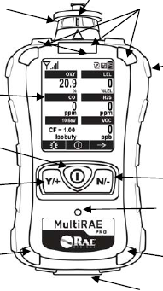
Впуск газа Светодиодная подсветка

Поясная клипса
(на задней части)
Дисплей

Клавиша « РЕЖИМ »
Клавиша « Y/+ » Клавиша « N/- »

Сигнал тревоги

Светодиодная подсветка Светодиодная подсветка

Место подключения
зарядного устройства
и других коммуникаций.

Обратная сторона прибора:

Впуск газа
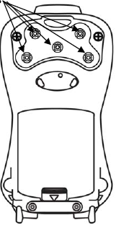

С обратной стороны газоанализатор «Multi Rae Lite Atex/Ecex» снабжен вращающейся напоясной клипсой для удобства крепления в любом положении:
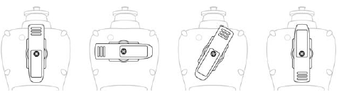
Пользовательский интерфейс

Пользовательский интерфейс состоит из дисплея, светодиодных подсветок, звукового сигнала тревоги и трех клавиш.

Общий вид дисплея:

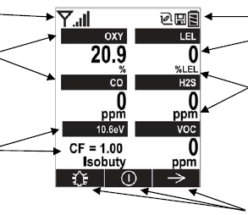
Уровень силы радиосигнала Состояние указателей

Считанные данные
Тип сенсора

Единица измерения

Дополнительная информация
об особенностях сенсоров

Функциональные
клавиши (функции меняются во время использования)

LCD дисплей обеспечен визуальной обратной связью с прибором и включает в себя отображение типов установленных сенсоров, для определения газов, результаты данных о наличии и концентрации газов, время, состояние заряда батареи и другие данные и функции.

Функции значков указателей:

Обозначение | Значение (функции)
 | Состояние радиосигнала (Показан, когда радиосигнал включен и бледного цвета при отключенном радиосигнале)
 | Уровень силы радиосигнала (значения от 0 до 5)
 | Состояние насоса
 | Состояние сохранения информации (Показан, когда запись информации включена и бледного цвета, при отключении записи информации)
 | Уровень заряда батареи

«Multi Rae Lite Atex/Ecex» поддерживает функцию автоматического ориентирования в пространстве относительно горизонта, что позволяет работать дисплею в двух режимах ориентированных для удобства считывания информации с него – когда прибор обращен верхней стороной вниз и наоборот. При перевороте прибора, дисплей автоматически восстанавливает удобную для считывания информации ориентацию (Данную функцию можно подключить/отключить в меню клавиши «РЕЖИМ»).
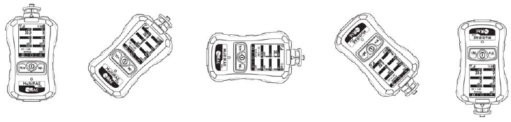

Общий вид клавиш прибора:



«Y/+» «РЕЖИМ» «N/-»

В дополнение к основным функциям, клавиши маркированные «Y / +», «РЕЖИМ» и «N/-», действуют как функциональные клавиши, которые управляют различными параметрами и производят выбор в меню прибора. Любая из кнопок может быть использована для активации подсветки LCD дисплея. Если подсветка погаснет, то необходимо нажать любую клавишу для включения подсветки.
Три функциональных обозначения, высвечивающиеся на панели вдоль основания дисплея, прямо пропорционально соответствуют трем клавишам, расположенных под дисплеем. Они изменяются, вместе с изменением меню, но всегда левая панель соответствует клавише «Y / +», центральная панель соответствует клавише «MODE» и правая панель соответствует клавише «N/-» На рисунке показаны примеры, которые показывают соотношение высвечивающихся обозначений на дисплее и соответствующие им клавиши.
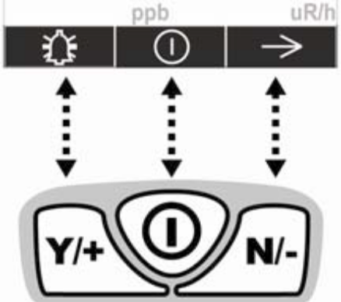
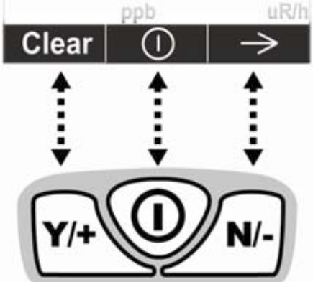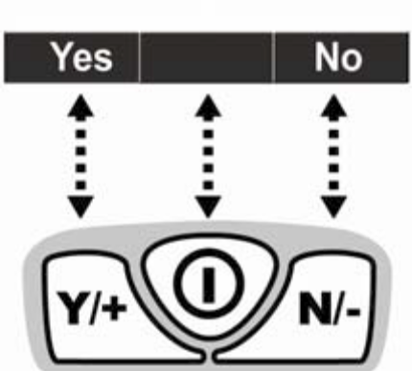

Меню прибора:

Функции меню прибора сменяются посредством нажатия клавиши «N/-». Выбор необходимой функции меню осуществляется клавишей «Y/+».

Батарея прибора

Заряд батареи:

Перед использованием прибора, батарея должна быть полностью заряжена. Батарея заряжается с помощью специального приспособления и переносного зарядного устройства. Перед установкой прибора следует убедиться в чистоте контактов. В случае их загрязнения/запыления следует протереть их мягкой сухой тканью. Нельзя использовать для этого растворители и другие чистящие средства.
Для зарядки необходимо подключить адаптер стационарного зарядного устройства к приспособлению на приборе, затем подключить его к розетки питания. При этом светодиодный индикатор прибора светится красным цветом, после зарядки индикатор светится зеленым цветом, сигнализируя о том, что батарея полностью заряжена.
Для использования дорожного зарядного устройства необходимо закрепить его в правильном положении у основания прибора (при правильном закреплении будет слышен характерный щелчок крепежного приспособления).
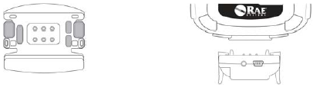
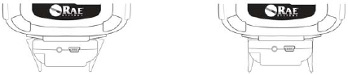
Затем необходимо подключить штекер к зарядному устройству и к источнику питания 12 В.

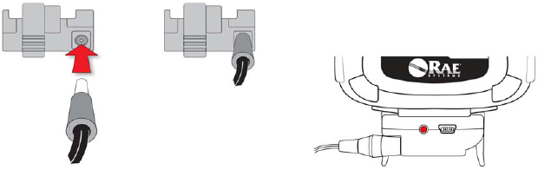

Смена батареи:

Перед сменой батареи, сначала снимается резиновый защитный чехол прибора, затем небольшим физическим усилием сдвигается и снимается задняя крышка и сама батарея.
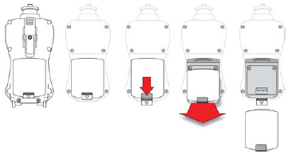
Уровень заряда батареи:

О уровне заряда батареи информирует специальный индикатор расположенный в верхней панели дисплея прибора.



Уровни заряда батареи:

Батарея полностью заряжена | Батарея заряжена на 2/3 | Батарея заряжена на 1/3 | Батарея разряжена | Батарея полностью разряжена

Также в данном приборе могут применяться четыре щелочные пальчиковые батареи типа АА, которые не подлежат зарядке через зарядное устройство прибора.


Включение и выключение «Multi Rae Lite Atex/Ecex»

Включение прибора:

Газоанализатор включается путем нажатия и удерживания функциональной клавиши «РЕЖИМ» до прекращения звукового сигнала. При включении на дисплее высвечивается логотип компании « Rae Systems», далее прибор выдает информацию о его настройках таких как, серийный номер продукта и версия программы, список установленных сенсоров, дата, время, температура, тип элемента питания и другие, после чего, включается встроенный насос воздуха и через несколько секунд газоанализатор высвечивает на дисплее информацию о концентрации газов, согласно установленных сенсоров. Прибор готов к использованию.
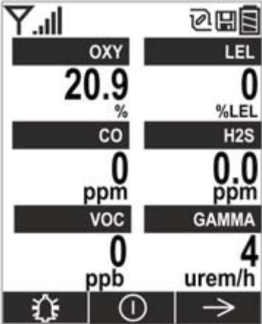

В случае если концентрации газов превышают или оказываются ниже нормы ПДК, то «Multi Rae Lite Atex/Ecex» издает тревожный сигнал - прибор вибрирует, мигают сигнальные индикаторы и включается звуковая сигнализация (при включенных настройках сигнала тревоги).

Выключение прибора:

Для отключения прибора необходимо нажать и удерживать клавишу «РЕЖИМ», при этом на дисплее высветится обратный отсчет от 5 до 0, сопровождающийся звуковым сигналом. Клавишу нужно удерживать до тех пор, пока отсчет не достигнет нуля и прибор не выключится.

Тестирование сигнальных индикаторов

При нормальных условиях прибор позволяет провести проверку сигналов (подсветка, вибрация, звуковые сигналы). Для этого необходимо нажать клавишу «Y / +». Если прибор не реагирует на проведение теста и сигналы тревоги не включаются, возможно, они отключены в настройках. Если сигналы включены, но прибор не отвечает на данный тест, то следует обратиться в сервисный центр для обнаружения и устранения неисправности.

Состояние насоса

При работе насоса следует убедиться в том, что входное отверстие для воздуха свободно. Во время нормального функционирования значок в области указателей прибора попеременно мигает показывая приток и отток воздуха.

Если в работе насоса диагностированы неисправности в области указателей высвечивается знак оповещающий об этом.


Режимы работы прибора

Прибор поддерживает несколько режимов работы и пользовательских особенностей:

- Режим обеспечивающий постоянный мониторинг.
- Режим поиска – режим позволяющий вести отбор проб воздуха в разное указанное время.
- Основной пользовательский режим – режим защищаемый паролем, обеспечивающий контроль доступа неавторизованного персонала.
- Расширенный режим опытного пользователя – режим не имеющий никаких ограничений доступа.

Программирование

Программирование в режиме опытного пользователя:

Чтобы активировать программирование в режиме опытного пользователя, необходимо нажать и удерживать клавиши «РЕЖИМ» и «N/-» до появления на дисплее экрана «Calibration».
Клавиша «N/-» служит для пролистывания меню. В режиме опытного пользователя введение пароля не требуется. Чтобы войти в меню или изменить его настройки, необходимо нажать клавишу «Y/+».

Калибровка Измерение Сигналы тревоги
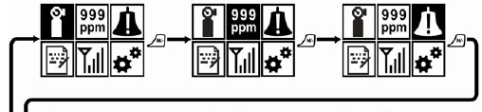

Настройки даты Радиосигнал Настройка
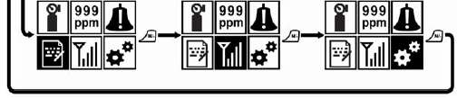

Программирование в основном пользовательском режиме:

Программирование в основном пользовательском режиме аналогично программированию в режиме опытного пользователя. После нажатия и удерживания клавиш «РЕЖИМ» и «N/-» на дисплее высветиться запрос пароля защиты от несанкционированного изменения настроек прибора.

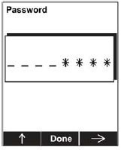

В данное поле необходимо ввести пароль, используя клавишу «Y/+» для введения числа от 0 до 9 и клавишу «N/-» для перехода от знака к знаку пароля. После введения пароля необходимо подтвердить свой выбор нажав клавишу «РЕЖИМ».
Пароль в основном пользовательском режиме, при постоянно включенном приборе, запрашивается один раз. После выключения и включения прибора защитный пароль необходимо вводить снова.

Подменю «Измерение»:

Подменю «Измерение» позволяет включать или выключать некоторые сенсоры газов, а также менять их единицы измерения.
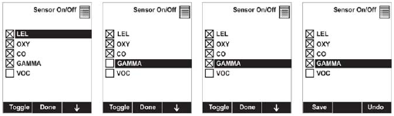
Единицы измерения газов:

Единицы измерения концентрации газов могут быть изменены. Доступные для измерения прибором единицы измерения концентрации газов приведены ниже в таблице:

Обозначение | Измерение
ppm, ppb | Миллионная доля, миллиардная доля;
mg/m3, ug/m3 | Миллиграмм на кубический метр, микрограмм на кубический сантиметр;
ppm, mg/m3 | Миллионная часть, миллиграмм на кубический метр
ppm Only, %VOL only, Auto Range | Миллионная часть, процентное содержание, автоматическое переключение.

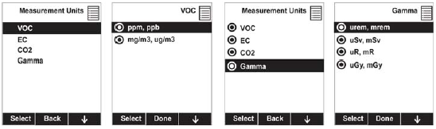

Сохранение данных:

Прибор имеет функцию записи данных. При нажатии во время отбора пробы клавиши «РЕЖИМ», в панели уведомлений высвечивается характерный значок.
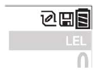
Прибор сохраняет концентрацию газа для каждого датчика, а также дату и время каждого измерения. Внутренняя память позволяет записывать данные периодом до шести месяцев. По желанию пользователя данная функция может быть настроена для отдельных датчиков на выбор.

Сигналы тревоги:

Прибор снабжен сигналом оповещения, который напоминает пользователю о работе прибора, издавая каждые 60 секунд звуковой сигнал. По желанию пользователя он может быть отключен/включен

Сигнализация «Man Down»

Сигнализация «Man Down» является сигналом о спасении в случае ухудшения здоровья пользователя. Технология ее работы основана на том, что в случае если прибор остается неподвижным в течении определенного времени, есть риск того, что с его пользователем не все в порядке (к примеру при работе в ограниченном замкнутом пространстве). В таком случае прибор издает громкий сигнал, оповещая контролирующих работу, о возможной необходимости оказания помощи пострадавшему, работающему с прибором.
В случае срабатывания данной сигнализации на дисплее высвечивается вопрос («С Вами все в порядке?»):

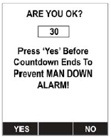
Нажатие клавиши «Y/+» подтверждает запрос и прибор продолжает работать в прежнем режиме.
Нажатие клавиши «N/-» отрицает запрос и прибор посылает на беспроводные подключенные устройства (если таковые имеются) сообщение о тревоге, что с пользователем не все в порядке, а на дисплее прибора высвечивается:
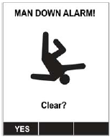
Также прибор позволяет настроить чувствительность к вибрации или движению чтобы компенсировать возможные факторы рабочей среды и правильно настроить данную функцию. Наряду с этим настраивается временной период в секундах от неподвижности прибора до срабатывания тревоги.

Техническое обслуживание

Данный прибор требует определенного технического обслуживания.

Замена фильтра:

Если фильтр загрязнен или засорен следует снять его отвинчивая от входного отверстия газа и заменить на новый.


Необходимо периодически чистить загрязненные фильтры.

ФОРМЫ РЕГИСТРАЦИИ И ЗАПИСИ:

- БФ-ТБП-419 – Наряд-допуск на опасные работы.
- БФ-ТБП-308 – Разрешение на проведение сварочных и других огневых работ.

ССЫЛКИ:

- MultiRAE2_UserGuide
- MultiRAE Lite Data Sheet

РЕДАКЦИИ И ИЗМЕНЕНИЯ:

Редакция | Дата | Краткое Описание Изменений
1 | 28/05/2019 | Первый Выпуск. Новый документ

